**Проект «Зимушка-Зима» в средней группе №19 «Веселые ребята»**

«В ледяной карете мчится зимушка-зима

Ветер крыльями стучится в сонные дома.

Расцветают скверы, парки снежной белизной.

И мороз возводит арки над тропой лесной»

Т. Бокова

Зима сменила осенние краски, окутав все своей белизной, природа начала жить по-новому, порой совсем непонятной для детей жизнью. Что происходит с растениями, животными, птицами, о зимних праздниках, зимних видах спорта, чем можно заняться зимой, как укрепить свое здоровье, обо всем этом дети узнают во время реализации данного проекта. Большое разнообразие предоставляет зима для экспериментально-исследовательской деятельности с живой и неживой природой. Проект предоставляет детям возможность творчески реализовать себя в различных видах деятельности.

Первые результаты реализации проекта зафиксированы в фотоотчете:

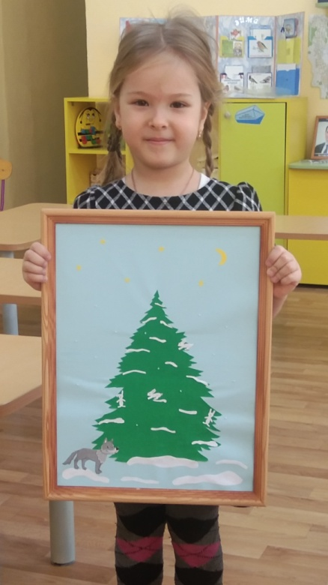

Работа для оформления фойе ДОУ «Дело было в январе…» выполнена Таисией О.

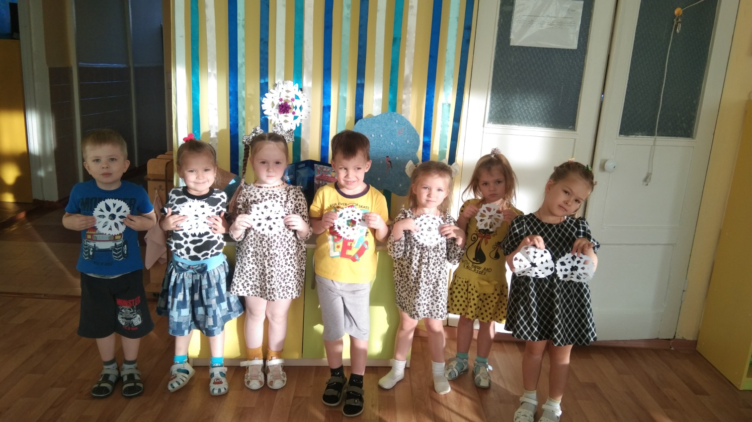

На кружке воспитанники научились вырезать снежинки, которые были использованы для оформления группы.

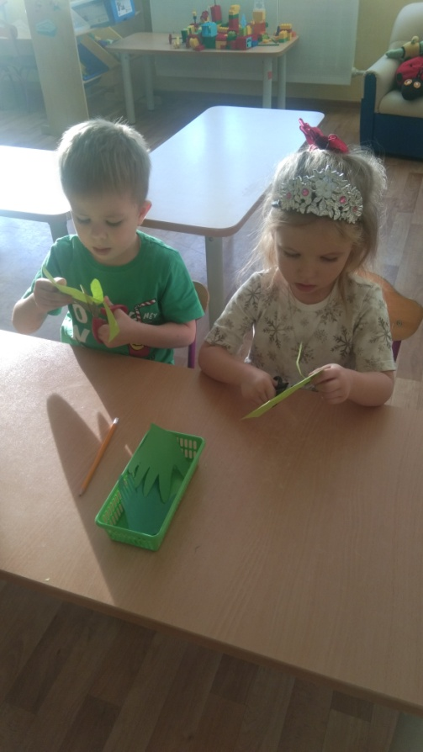 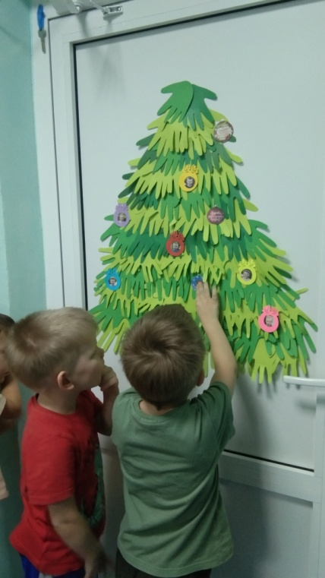

Из вырезанных ладошек была оформлена поздравительная елка для родителей.

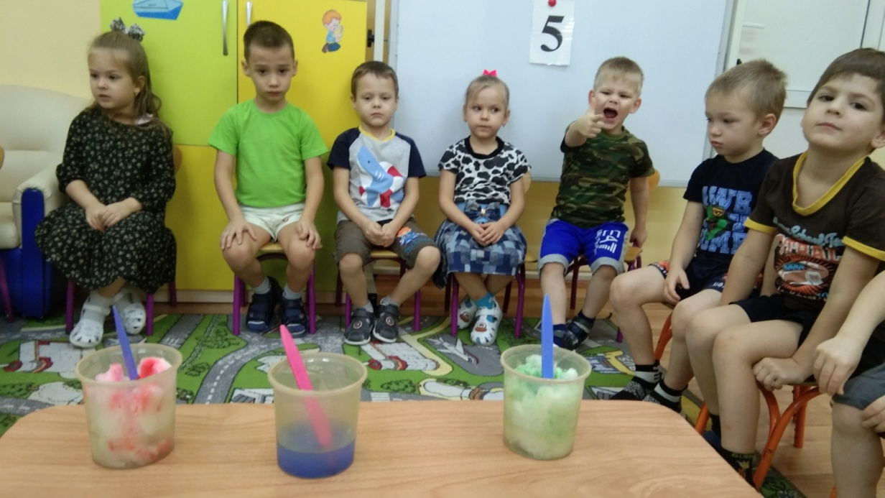

Проводились опыты по определению, что окрасится быстрее: вода, рыхлый или уплотненный снег;

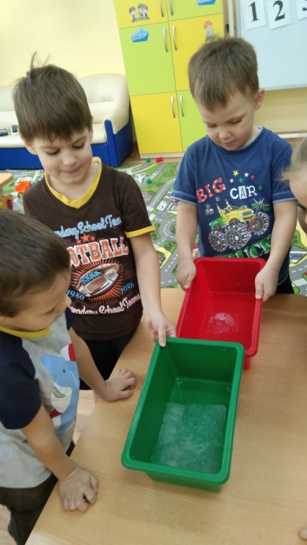

какой снег растает быстрее: рыхлый или уплотненный? Результаты были зафиксированы в специальном журнале.

Ежедневно с детьми проводились пальчиковые игры, гимнастика, беседы по теме «Зима», «Зимние забавы», «Зимние виды спорта», «Зима прекрасна, но может быть опасна!». Дети играли в подвижные игры, игры иммитационного характера. Много времени уделялось художественной деятельности детей: они рисовали, раскрашивали, мастерили!

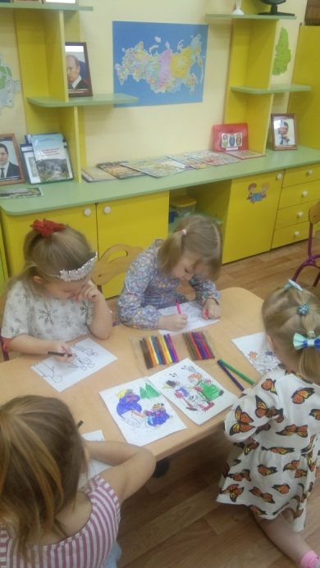 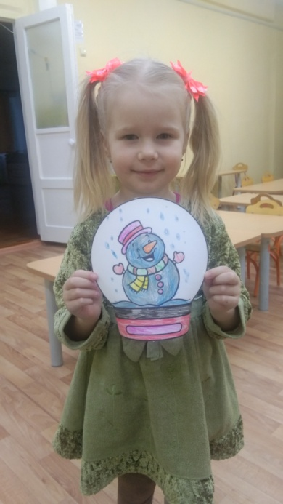 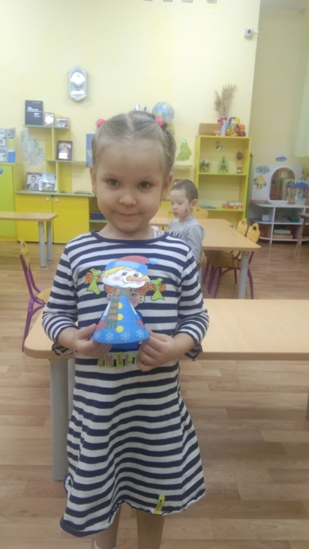

Таисия О. приняла участие в муниципальном детском видеоконкурсе чтецов «Новогодние гости», организованном Литературно-музыкальным объединением «Живые родники» им.А.С.Эйриха

